Správa o činnosti pedagogického klubu

- Prioritná os | Vzdelávanie
- Špecifický cieľ | 1.1.1 Zvýšiť inkluzívnosť a rovnaký prístup ku kvalitnému vzdelávaniu a zlepšiť výsledky a kompetencie detí a žiakov
- Prijímateľ | Stredná odborná škola techniky a služieb, Tovarnícka 1609, Topoľčany
- Názov projektu | Zvýšenie kvality odborného vzdelávania a prípravy na Strednej odbornej škole techniky a služieb
- Kód projektu ITMS2014+ | 312011AGX9
- Názov pedagogického klubu | Prírodovedné a technické vzdelávanie
- Dátum stretnutia pedagogického klubu | 06.09.2021
- Miesto stretnutia pedagogického klubu | SOŠ TaS, Tovarnícka 1609, Topoľčany
- Meno koordinátora pedagogického klubu | Mgr. Lucia Lojková
- Odkaz na webové sídlo zverejnenej správy | https://sostovar.edupage.org/text/?text=text/text35&subpage=1

- Manažérske zhrnutie:
Krátka anotácia:
Slová diagnostika a diagnostikovanie sú odborné výrazy, ktoré sa používajú v celom rade odvetví. Ich základný význam je zistenie stavu, posúdenie úrovne, hodnotenie.
Diagnostikovanie je poznávanie žiaka. Je prostriedkom na zlepšovanie pôsobenia na žiaka na základe znalostí diagnostických výsledkov Pedagogická diagnostika znamená vednú disciplínu zaoberajúcu sa otázkami diagnostikovania vo výchovno – vzdelávacom prostredí. Je to teória diagnostikovania. Táto teória vymedzuje predmet, stratégie, postupy a metódy diagnostikovania (štrukturované a neštrukturované pozorovanie, diagnostický rozhovor, ústne, písomné skúšky, analýza produktov žiakov, testy vedomostí, dotazník,...) a vzťah tejto disciplíny k iným pedagogickým disciplínam. Pedagogické diagnostikovanie sa uskutočňuje vo výchovno – vzdelávacích situáciách (v škole, v rôznych výchovných zariadeniach, pri výchove v rodine,…).

Kľúčové slová:
Diagnostikovanie, zisťovanie, úroveň, stav.
- Hlavné body, témy stretnutia, zhrnutie priebehu stretnutia:

Hlavné body:
- Oboznámenie sa s programom klubu, jednotlivými témami
- Charakteristika diagnostiky vyučovacích výsledkov žiakov
- Vplyv diagnostiky vyučovacích výsledkov žiakov na hodinách s ohľadom na výsledky výchovno-vzdelávacieho procesu ako celku.
- Uznesenie PK

Téma stretnutia: Diagnostika vyučovacích výsledkov žiakov

Zhrnutie priebehu stretnutia:
Členovia klubu boli informovaní o obrovskom význame diagnostiky vyučovacích výsledkov žiakov, ktoré by mali byť neoddeliteľnou súčasťou každodenného výchovno-vzdelávacieho procesu. Diagnostikovanie je poznávanie žiaka. Je prostriedkom na zlepšovanie pôsobenia na žiaka na základe znalostí diagnostických výsledkov. Diagnostická informácia je však určená nielen učiteľovi, ale aj žiakovi. Učiteľ oznamuje žiakovi stav jeho rozvoja. Žiak sa dozvedá o tom, aký je, ako plní zámery školy a ako je s ním učiteľ spokojný. Diagnóza má na žiaka motivačný účinok. Diagnostikovanie žiakov sa uskutočňuje, aby sa plnili viaceré základné funkcie. Prvá funkcia je zameraná na zistenie pochopenia učiva a vychovanosti žiaka. Podľa diagnózy učiteľ vie, čo žiakov naučil, ako široko rozvinul u nich cieľové vlastnosti. Diagnóza určí silné a slabé stránky žiaka a podľa nej učiteľ urobí následné kroky.
Druhá funkcia diagnostikovania je motivačná. Žiakovi hodnotenie odpovedá na otázku Aký som? Ako si počínam? Je so mnou učiteľ spokojný? Hodnotenie slúži žiakovi na sebapoznanie a sebauvedomovanie a to je významný faktor utvárania jeho osobnosti, najmä jeho sebapoznania. Významnú úlohu hrá nielen diagnostikovanie žiaka učiteľom, ale i sebaanalýza a sebahodnotenie žiaka. Učiteľ dáva žiakovi možnosť, aby si sám zhodnotil svoj výsledok, správanie, záujem a podobne.

Členovia klubu jednotlivo prezentovali svoj názor k možnosti diagnostiky vyučovacích výsledkov žiakov počas realizácie vlastného vyučovania v predmetoch, ktoré učia. Vyjadrili sa, že ak majú študenti dosahovať lepšie výsledky, musia na diagnostiku vyučovacích výsledkov žiakov upriamiť svoju pozornosť a vo veľkej miere sa jej venovať a rozvíjať ju v rámci najnovších poznatkov z oblasti pedagogiky.

- Závery a odporúčania:
Členovia PK sa zhodli na tom, že pri rozvíjaní nových metód diagnostiky vyučovacích výsledkov žiakov je potrebná svedomitá príprava na jednotlivé vyučovacie hodiny, ako aj odborný výcvik. Súčasne sa zhodli aj na tom, že nie je vhodné sa zamerať iba na jednu formu, ktorú budeme neustále využívať. Je vhodné neustále obmieňať formy využívané k diagnostikovaniu vyučovacích výsledkov žiakov, aby hodiny žiakom nezovšedneli a vyučovanie sa pre nich stávalo zábavné, nevšedné. Vzbudením záujmu a aktívneho zapojenia žiakov do výchovno-vzdelávacieho procesu skvalitní samotné získané poznatky žiakov a dáva im predpoklady pre ďalšie štúdium v svojom odbore.

- Vypracoval (meno, priezvisko) | Mgr. Ondrej Benko
- Dátum | 06.09.2021
- Podpis
- Schválil (meno, priezvisko) | Mgr. Lucia Lojková
- Dátum | 06.09.2021
- Podpis

Príloha:
Prezenčná listina zo stretnutia pedagogického klubu.
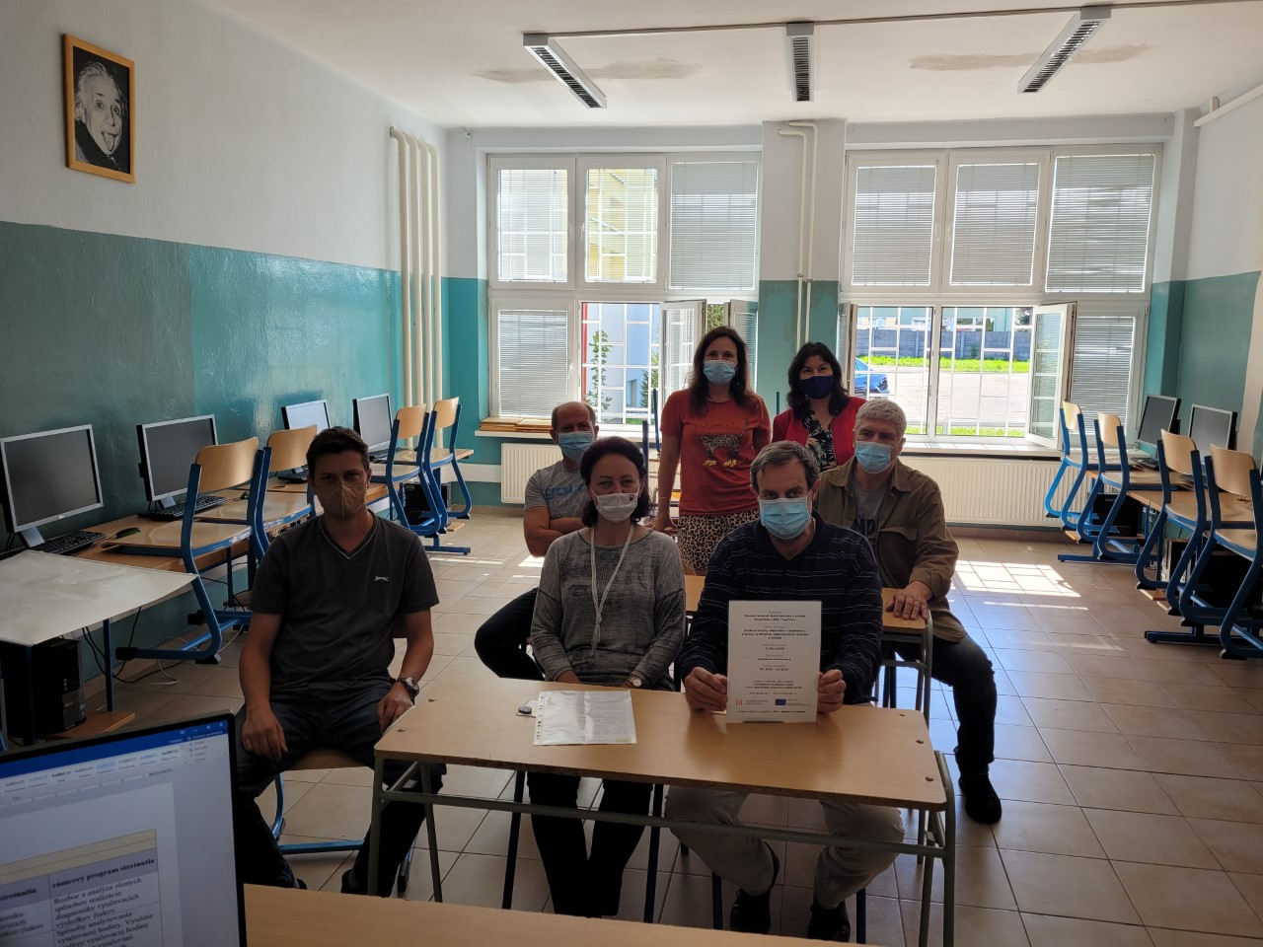

Príloha správy o činnosti pedagogického klubu
Prioritná os: | Vzdelávanie
Špecifický cieľ: | 1.1.1 Zvýšiť inkluzívnosť a rovnaký prístup ku kvalitnému vzdelávaniu a zlepšiť výsledky a kompetencie detí a žiakov
Prijímateľ: | Stredná odborná škola techniky a služieb, Tovarnícka 1609, Topoľčany
Názov projektu: | Zvýšenie kvality odborného vzdelávania a prípravy na Strednej odbornej škole techniky a služieb
Kód ITMS projektu: | 312011AGX9
Názov pedagogického klubu: | Prírodovedné a technické vzdelávanie

PREZENČNÁ LISTINA

Miesto konania stretnutia: SOŠ TaS Topoľčany
Dátum konania stretnutia: 06. 06. 2021
Trvanie stretnutia: od 14:00hod do 16:00 hod
Zoznam účastníkov/členov pedagogického klubu:
č. | Meno a priezvisko | Inštitúcia
1. | Mgr. Lucia Lojková
2. | Mgr. Renáta Vranková
3. | Mgr. Ondrej Benko
4. | Pavol Domanický
5. | Ing. Janka Boldišová
6. | Ing. Ján Slávik
7. | Ing. Jozef Varényi

